内蒙古自治区人民政府办公厅关于印发

自治区处置铁路交通事故应急预案的通知

内政办发〔2023〕26号

各盟行政公署、市人民政府，自治区各委、办、厅、局，各大企业、事业单位：

经自治区人民政府同意，现将《内蒙古自治区处置铁路交通事故应急预案》印发给你们，请结合实际，认真贯彻落实。

2023年3月18日

（此件公开发布）

内蒙古自治区处置铁路交通事故应急预案

目 录

1 总则

1.1 编制目的

1.2 编制依据

1.3 适用范围

1.4 事件分类分级

1.5 工作原则

2 组织体系及职责

2.1 自治区处置铁路交通事故应急指挥部

2.2 自治区指挥部组成

2.3 自治区指挥部办公室

2.4 现场指挥部

2.5 地方处置铁路交通事故应急指挥机构

2.6 专家组

3 预警

3.1 预防预警机制

3.2 预警信息收集

3.3 预警信息处理

4 应急响应

4.1 信息报告

4.2 分级响应

4.3 先期处置

4.4 响应措施

4.5 现场处置

4.6 应急响应终止

5 后期处置

5.1 调查评估

5.2 征用补偿

5.3 保险理赔

5.4 信息发布

6 监督管理

6.1 预案演练

6.2 宣教培训

6.3 责任与奖惩

7 附则

7.1 预案解释

7.2 预案管理

7.3 实施时间

1 总则

1.1 编制目的

最大限度预防和减少铁路交通事故及其造成的人员伤亡、财产损失和社会影响，及时有效处置铁路交通事故，尽快恢复铁路运输正常秩序。

1.2 编制依据

依据《中华人民共和国安全生产法》《中华人民共和国铁路法》《中华人民共和国突发事件应对法》《国家突发公共事件总体应急预案》《国家处置铁路交通事故应急预案》《内蒙古自治区突发事件总体应急预案（试行）》《铁路技术管理规程》《铁路交通事故应急救援规则》《铁路交通事故调查处理规则》《内蒙古自治区铁路安全管理规定》等法律法规及有关规定，制定本预案。

1.3 适用范围

本预案适用于内蒙古自治区行政区域内发生的铁路交通事故。

1.4 事件分类分级

按照《国家突发公共事件总体应急预案》《内蒙古自治区突发事件总体应急预案（试行）》规定，各类突发事件按照其性质、造成损失、危害程度、可控性和影响范围等因素，分为特别重大、重大、较大和一般四级。各类突发事件具体分级标准在自治区专项应急预案、部门应急预案中予以明确，发生相应突发事件时，本预案根据规定参照执行。

1.5 工作原则

（1）预防为主，科学防范。加强风险隐患排查整治，采取先进的预测、预防、预警和应急处置技术，提高铁路交通事故防范水平；不断完善铁路应急救援体系建设，提高救援装备技术水平和应急救援能力。

（2）以人为本，减少伤亡。把保障人民群众生命财产安全作为首要任务，最大限度预防和减少铁路交通事故造成的人员伤亡和财产损失。

（3）快速反应，科学处置。发生铁路交通事故，应当及时组织救援力量，第一时间赶赴现场，快速抢通铁路线路，尽快恢复铁路运输秩序。

（4）分工负责，密切配合。在当地人民政府及中国国家铁路集团有限公司领导下，中国铁路呼和浩特局集团有限公司等有关单位、各级人民政府按照各自职责、分工，密切合作，共同做好铁路交通事故应急处置工作。

2 组织体系及职责

2.1 自治区处置铁路交通事故应急指挥部

自治区处置铁路交通事故应急指挥部（以下简称指挥部）负责指导、组织和协调铁路交通事故应急处置工作，落实自治区本级指挥部安排的有关应急处置任务。必要时，在自治区指挥部统一领导下，可由中国铁路呼和浩特局集团有限公司会同交通运输、民航、邮政、公安、应急管理等部门单位和军队等有关方面在事发地联合成立现场应急处置指挥部（以下简称现场指挥部）具体负责组织协调现场事故应急处置工作。

2.2 自治区指挥部组成

自治区指挥部总指挥由自治区分管副主席担任，副总指挥由自治区人民政府分管副秘书长（政府办公厅分管副主任）、应急厅厅长、中国铁路呼和浩特局集团有限公司董事长担任，成员单位由自治区党委宣传部、党委外事办、公安厅、交通运输厅、卫生健康委、应急厅，内蒙古通信管理局、内蒙古银保监局、内蒙古军区、武警内蒙古总队、内蒙古高铁公司、中国铁路呼和浩特局集团有限公司及事发地各级人民政府等部门单位组成。

自治区指挥部各成员单位根据应急响应级别，按照自治区指挥部的统一部署和各自职责，配合做好铁路交通事故应急处置工作。

（1）自治区党委宣传部：负责指导中国铁路呼和浩特局集团有限公司开展新闻发布，组织协调新闻媒体进行舆论引导。

（2）自治区党委外事办：负责协助处理铁路交通事故造成外籍人员伤亡的对外协调、对外信息发布；受理外国记者的采访申请，协助做好外国记者现场管理。

（3）自治区公安厅：组织、指导属地公安机关维护事发地社会治安秩序，依法对事发地道路交通实施管制，参与事故调查和善后处置工作，配合做好网络舆情监测和管控。

（4）自治区交通运输厅：负责组织协调应急处置人员、应急物资的公路、水路运输，保障抢险道路畅通，并为应急车辆办理优先通行手续。

（5）自治区卫生健康委：负责铁路交通事故伤员的医疗救护和事故现场的卫生防疫。

（6）自治区应急厅：协助调度相关专业应急救援队伍参与铁路交通事故应急救援工作。

（7）内蒙古通信管理局：负责组织协调铁路交通事故处置过程中的公用通信网通信保障工作。

（8）内蒙古银保监局：负责监督保险理赔等相关事宜。

（9）内蒙古军区、武警内蒙古总队：根据应急处置需要，由自治区指挥部协调军队、武警参与铁路交通事故应急处置工作。

（10）内蒙古高铁公司：负责参与投资控股的铁路交通事故处置工作。

（11）中国铁路呼和浩特局集团有限公司：负责指导地方铁路、非国家铁路控股的合资铁路业主单位的应急准备和应急处置工作；组织专家、救援队伍参与铁路交通事故的应急处置工作；履行事故善后处置工作等职责。

2.3 自治区指挥部办公室

自治区指挥部办公室设在中国铁路呼和浩特局集团有限公司，负责日常工作。办公室主任由中国铁路呼和浩特局集团有限公司董事长兼任。

主要职责：贯彻落实自治区指挥部指示和部署，指挥、协调自治区指挥部成员单位和相关盟市处置铁路交通事故应急指挥机构参与应急处置工作；汇总、上报险情、灾情和应急处置情况，提出启动、终止应急响应的建议及应急处置方案；负责自治区指挥部文电、相关简报的起草办理工作，组织发布应急处置信息；承担自治区指挥部交办的其他工作。

2.4 现场指挥部

发生铁路交通事故时，按照《内蒙古自治区突发事件总体应急预案（试行）》和中国国家铁路集团有限公司有关要求成立现场指挥部，相关领导靠前指挥，组织开展救援处置。

2.5 地方处置铁路交通事故应急指挥机构

地方各级人民政府应当建立健全处置铁路交通事故应急指挥机构，及时启动相应的应急响应，组织做好应对处置工作。自治区有关部门单位及中国铁路呼和浩特局集团有限公司等有关单位做好指导工作。

2.6 专家组

中国铁路呼和浩特局集团有限公司等有关部门单位成立铁路交通事故应急专家组，完善相关咨询机制，为铁路交通事故应急处置工作提供技术支持。

3 预警

3.1 预防预警机制

自治区指挥部各成员单位加强沟通联系，强化预警信息互通，为科学决策提供依据，日常开展如下预警预防工作：

（1）建立会商机制，做好信息传递。当有关部门单位发布重大及以上自然灾害类突发事件的预警信息时，与水利、气象、地震、应急管理等部门积极交流对接，加强信息分析，及时传递预警信息，做到早发现、早预防、早处置。

（2）针对其他（公共事件、社会安全事件等）可能对铁路交通运输产生影响的情况，按照相关程序处置预警信息。

3.2 预警信息收集

中国铁路呼和浩特局集团有限公司等有关部门单位应当进一步加大投入力度，研制开发和引进先进的安全技术装备，整合和完善铁路现有各项安全检测、监控技术装备；依托现代网络技术和移动通信技术，建立健全铁路行车安全监控信息网络，实现自动收集与集成各类安全监测信息；借助物联网等手段，建立健全铁路交通事故安全监控系统、事故救援指挥系统和铁路行车安全信息综合管理系统，逐步建成集监测、控制、管理和救援于一体的高度信息化铁路行车安全预防预警体系。

3.3 预警信息处理

根据《内蒙古自治区突发事件总体应急预案（试行）》有关要求，可以预警的主要事件类型有：自然灾害、事故灾难或公共卫生事件，且预警级别的确定和信息发布是由各级事件应对主责部门单位负责。按照紧急程度、发展态势和可能造成的危害程度，预警级别可分为一级、二级、三级和四级，分别用红色、橙色、黄色和蓝色标示，一级为最高级别。

自治区指挥部各成员单位在接到红色（一级）、橙色（二级）预警信息时，视情调度预警地区各自领域应急防范措施工作，督促落实有关应急保障工作。

接到黄色（三级）和蓝色（四级）预警信息时，中国铁路呼和浩特局集团有限公司应当在预警区域组织做好应急预案启动、加密监测频次、加强预报预警、组织分析研判、及时发布动态信息、开展重点部位排查管控等工作。

4 应急响应

4.1 信息报告

铁路交通事故发生后，按照《铁路交通事故应急救援和调查处理条例》有关规定，及时通报事发地人民政府。对可能产生重大社会影响、需要自治区人民政府组织、协调处置的铁路交通事故，中国铁路呼和浩特局集团有限公司等有关部门单位应当立即向自治区人民政府报告。

4.2 分级响应

根据《内蒙古自治区突发事件总体应急预案（试行）》和《国家处置铁路交通事故应急预案》的规定，铁路交通事故应急响应级别由高到低分为四级：一级、二级、三级、四级（分级标准见附件1）。根据事故的严重程度和发展态势，经自治区指挥部办公室分析评估，认定事件达到启动标准，向自治区指挥部提出如下分级启动建议：

（1）初判发生特别重大事故时，由自治区指挥部报请自治区党委和政府主要领导决定后启动实施一级应急响应；

（2）初判发生重大事故时，由自治区指挥部办公室报请总指挥决定后启动实施二级应急响应；

（3）初判发生较大或一般事故时，可根据工作需要由自治区指挥部办公室报请总指挥决定后启动三级、四级应急响应。

4.3 先期处置

重大或特别重大事故发生时，自治区指挥部各成员单位领导班子和主要业务部门、应急部门负责人立即赶赴各自单位应急指挥场所组织开展相关先期应急保障工作；分管应急工作的负责人和应急部门主要负责人立即赶赴自治区指挥部领受相关命令。

事发地人民政府和各级交通运输、卫生、民航、公安、应急管理及军队等有关方面应当掌握基本情况和当地应急抢险力量储备情况，迅速准备各项应急保障物资、队伍和装备部署，积极开展抢通保通、人员救治及有关抢险作业先期处置工作。

事发地基层人民政府组织人员积极开展事故现场人员疏散，协助事故救援、自救互救工作。

4.4 响应措施

当启动一级、二级应急响应时，事发地盟行政公署、市人民政府负责本行政区域内跨企业、跨部门的资源调度、支援保障等工作。自治区指挥部各成员单位在自治区指挥部的领导下采取以下（包括但不限于）应急响应措施：

（1）召开联席会议，制定事故抢险救援工作目标和方案；

（2）做好事故信息分析研判和情况摸排；

（3）组织开展事故抢险救援工作，根据需要做好跨省区、跨部门的协调调度和支援保障工作；

（4）根据应急处置需要，在应急队伍、装备、物资、资金等方面给予必要支持和协调，派出工作组及技术专家到现场给予指导；

（5）做好与其他相关应急机构的联络，及时向自治区指挥部办公室通报情况。

当启动三级、四级响应时，原则上由事发地人民政府负责应对，需提供公路、水路、民航、邮政、卫生等应急保障的，由事发地人民政府安排交通运输、民航、邮政、卫生、公安、应急管理、军队等有关方面负责保障工作。对于涉及面较广、敏感度较高、处置不当可能造成严重后果或超出盟行政公署、市人民政府应急处置能力的，自治区指挥部参照一、二级应急响应措施加强对事发地人民政府的工作指导。

4.5 现场处置

发生铁路交通事故后，根据需要成立现场指挥部，实行现场指挥官制度，各有关部门单位按照职责参与事故现场应急处置工作，包括：组织营救、伤员救治，疏散撤离和妥善安置受到威胁的人员，及时掌握和报告事故情况和人员伤亡情况，下达应急处置任务，协调各级各类救援队伍的救援行动，查明并及时组织力量消除次生、衍生灾害，组织公共设施的抢修和援助物资的接收与分配等。

4.6 应急响应终止

铁路交通事故得到有效处置后，经评估短期内事故影响不再扩大或者已经减轻，由宣布启动应急响应的部门单位降低应急响应级别或者终止应急响应。

5 后期处置

5.1 调查评估

特别重大铁路交通事故的调查处理，由国务院或国务院授权组织调查组负责。其他级别的铁路交通事故调查处理，由中国国家铁路集团有限公司或中国国家铁路集团有限公司授权中国铁路呼和浩特局集团有限公司负责。

5.2 征用补偿

铁路交通事故责任单位按照有关铁路客货运输管理规定对受害旅客、货主、群众及其家属进行补偿或赔偿。

5.3 保险理赔

发生铁路交通事故后，有关保险机构应当及时赶赴事故现场开展查勘定损理赔等工作，协助相关单位开展抢险救援，并积极为应急救援人员提供保险服务。

5.4 信息发布

各级处置铁路交通事故应急指挥机构应当建立新闻发言人制度，按照有关规定，及时、准确地向社会公布铁路交通事故处置、损失等相关信息。

6 监督管理

6.1 预案演练

中国铁路呼和浩特局集团有限公司负责定期组织针对本预案的应急演练工作。

6.2 宣教培训

各级人民政府、各有关部门单位要充分利用电视、广播、报刊等新闻媒体，广泛宣传相关法律法规、应急预案和公众避险、自救、互救知识，提高公众自我保护能力和守法意识。中国铁路呼和浩特局集团有限公司等有关部门单位要结合铁路行业实际，全面开展宣传教育工作，提高全体职工的安全意识。按照分级管理的原则，中国铁路呼和浩特局集团有限公司等有关单位及各级人民政府有关部门要组织专业救援队伍定期进行救援知识专业培训，提高救援技能。

6.3 责任与奖惩

对在铁路交通事故应急处置工作中做出突出贡献的先进集体和个人给予表彰和奖励。对玩忽职守、失职、渎职的有关部门单位和责任人员，要依据有关规定严肃追究责任，构成犯罪的，依法追究刑事责任。

7 附则

7.1 预案解释

本预案由自治区人民政府组织修订，由中国铁路呼和浩特局集团有限公司负责解释。

7.2 预案管理

旗县级以上人民政府及有关部门单位、群众自治组织、企事业单位等按照本预案的规定履行职责，并制定完善相应的应急预案。

7.3 实施时间

本预案自公布之日起施行。

附件：1.铁路交通事故应急响应分级标准

2.内蒙古自治区铁路交通事故应急指挥体系

3.内蒙古自治区铁路交通事故应急响应流程图

附件1

铁路交通事故应急响应分级标准

一、特别重大铁路交通事故（Ⅰ级）

（一）造成30人以上死亡，或危及30人以上生命安全，或100人以上重伤；

（二）直接经济损失1亿元以上；

（三）繁忙干线客运列车脱轨18辆以上，并中断铁路行车48小时以上；

（四）繁忙干线货运列车脱轨60辆以上，并中断铁路行车48小时以上；

（五）国务院决定需要启动Ⅰ级应急响应的其他铁路交通事故。

二、重大铁路交通事故（Ⅱ级）

（一）造成10人以上、30人以下死亡，或危及10人以上、30人以下生命安全，或50人以上、100人以下重伤；

（二）直接经济损失5000万元以上、1亿元以下；

（三）客运列车脱轨18辆以上；

（四）货运列车脱轨60辆以上；

（五）客运列车脱轨两辆以上、18辆以下，并中断繁忙干线铁路行车24小时以上或中断其他线路铁路行车48小时以上；

（六）货运列车脱轨6辆以上、60辆以下，并中断繁忙干线铁路行车24小时以上或中断其他线路铁路行车48小时以上；

（七）中国国家铁路集团有限公司决定需要启动Ⅱ级应急响应的其他铁路交通事故。

三、较大铁路交通事故（Ⅲ级）

（一）造成3人以上、10人以下死亡，或危及3人以上、10人以下生命安全，或10人以上、50人以下重伤；

（二）直接经济损失1000万元以上、5000万元以下；

（三）客运列车脱轨2辆以上、18辆以下；

（四）货运列车脱轨6辆以上、60辆以下；

（五）中断繁忙干线铁路行车6小时以上；

（六）中断其他线路铁路行车10小时以上；

（七）中国铁路呼和浩特局集团有限公司决定需要启动Ⅲ级应急响应的其他铁路交通事故。

四、一般铁路交通事故（Ⅳ级）

（一）造成3人以下死亡，或10人以下重伤；

（二）直接经济损失1000万元以下；

（三）繁忙干线双线之一线或单线行车中断3小时以上、6小时以下，双线行车中断两小时以上、6小时以下；

（四）其他线路双线之一线或单线行车中断6小时以上、10小时以下，双线行车中断3小时以上、10小时以下。

上述有关数量的表述中，“以上”含本数，“以下”不含本数。

附件2

内蒙古自治区铁路交通事故应急指挥体系

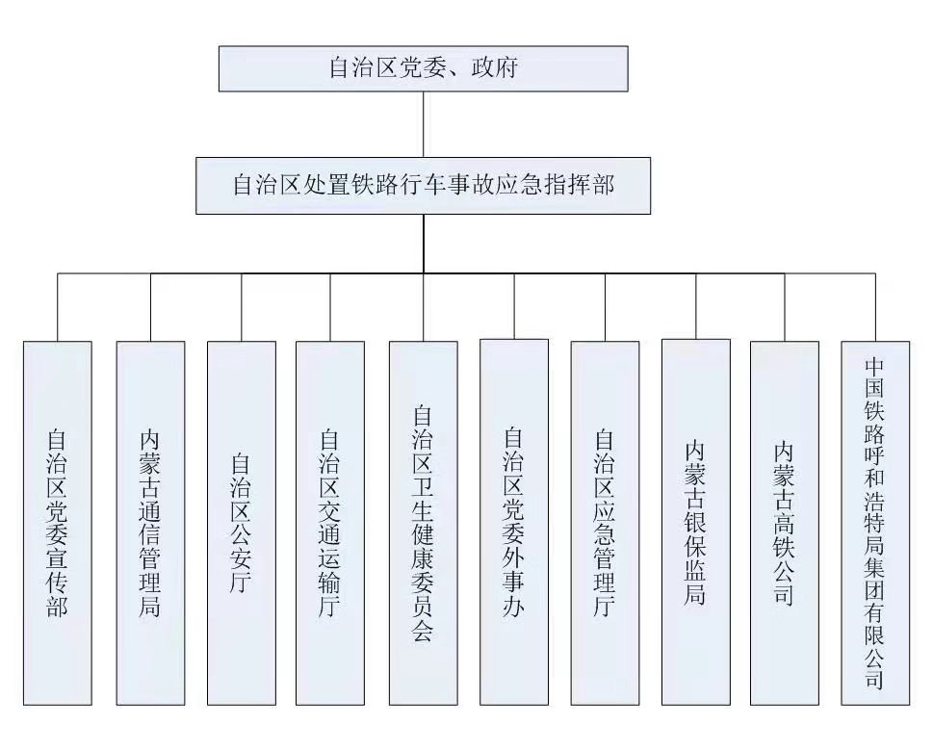

附件3

内蒙古自治区铁路交通事故应急响应流程图

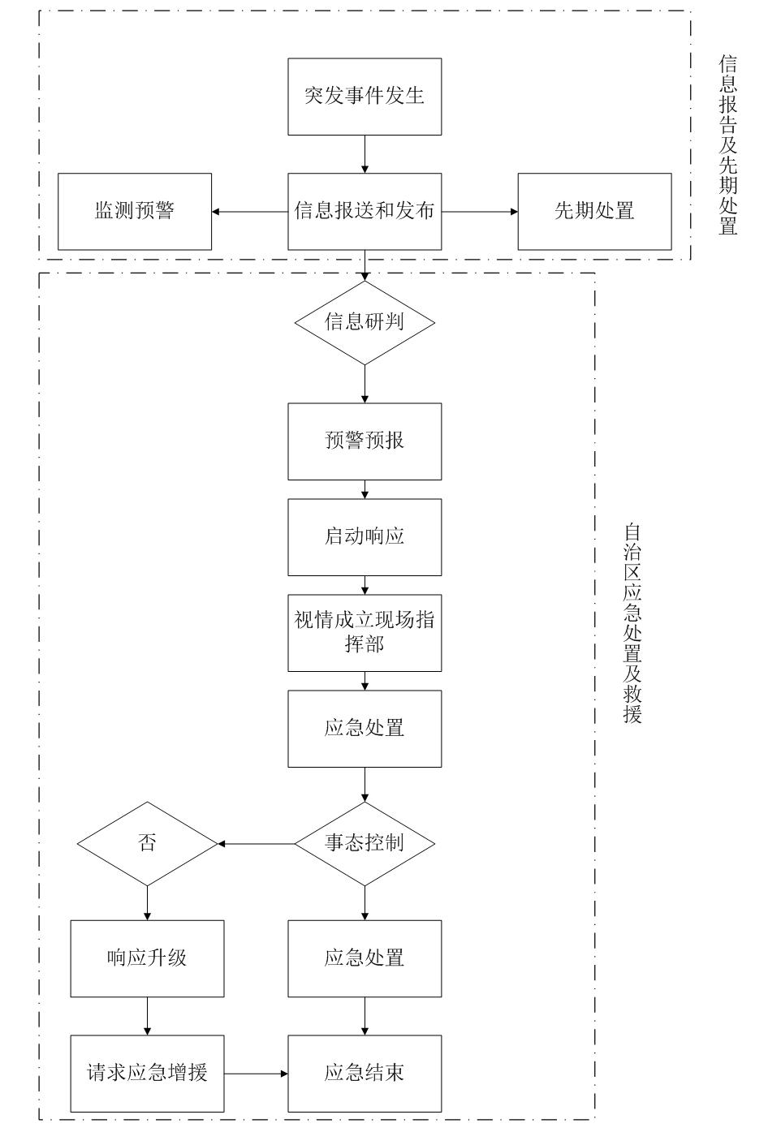

|  |
| --- |
| 抄送：自治区党委各部门，内蒙古军区，武警内蒙古总队。  自治区人大常委会办公厅、政协办公厅，自治区监委，自治  区高级人民法院，检察院。  各人民团体，新闻单位。 |
| 内蒙古自治区人民政府办公厅文电处 2023年3月18日印发 |